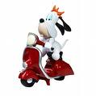

1. Complète
Notre école se situe dans le village de …………………. Celui-ci fait partie de la commune de …………………………comme d’autres villages : ………………………………………………………………..…………………
Notre commune fait partie de la province de ……………………………….

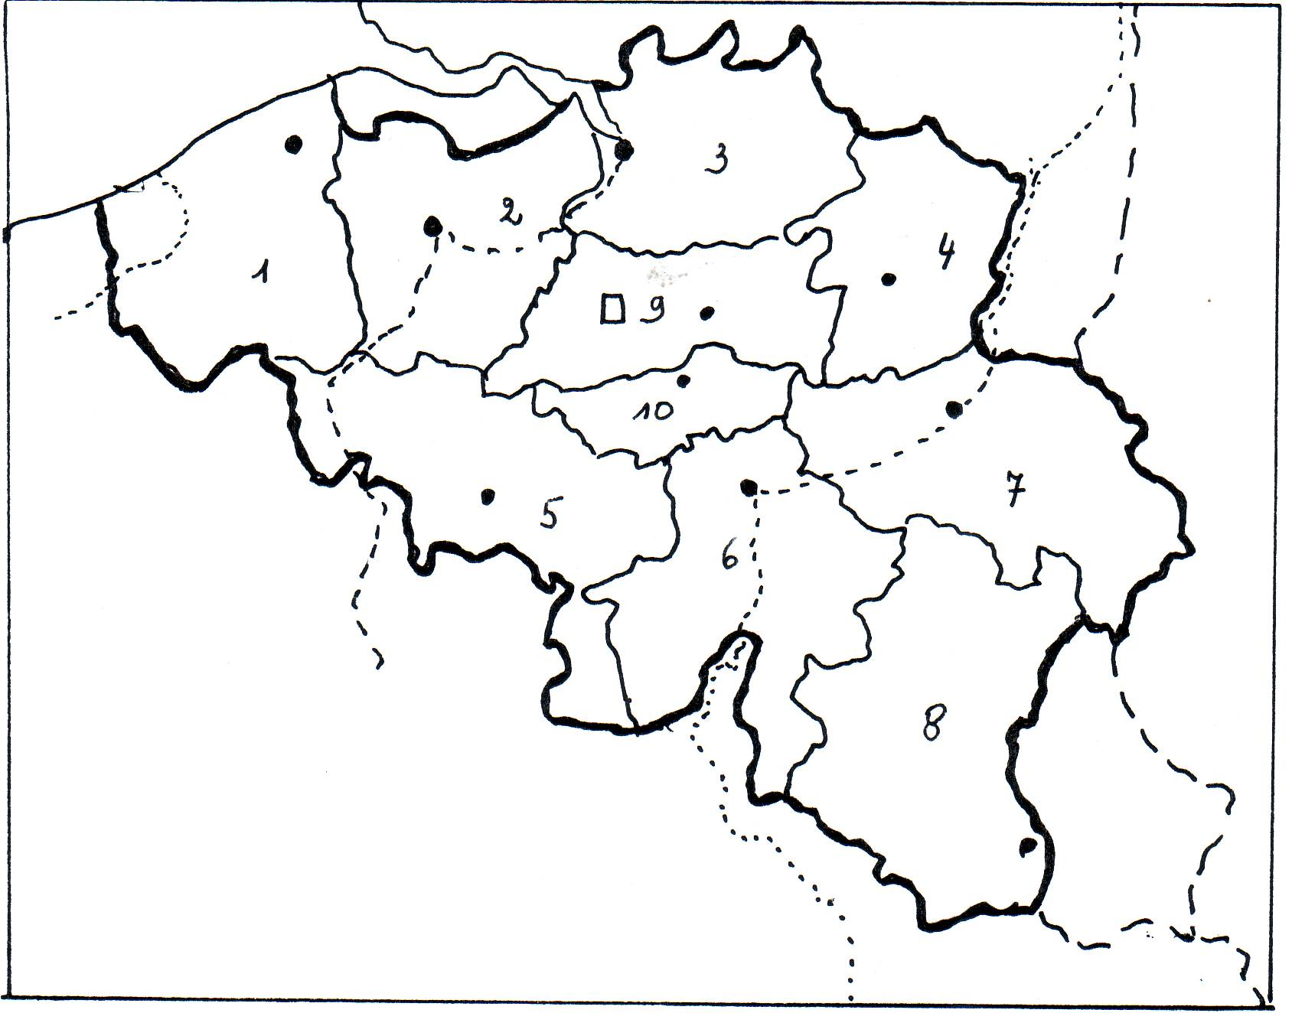
2. Cite les provinces de la Belgique (en fonction des numéros de la carte)
1 → …………………………………………
5 → ………………………………………
8 → ………………………………………
3 → ………………………………………
6 → ………………………………………

Cite le chef – lieu de …

2 → …………………………………………
3 → ………………………………………
6 → ………………………………………
8 → ………………………………………
4 → ………………………………………

3. Cite les 3 régions qui composent la Belgique.

- ………………………………………………………………………………………………………
- ………………………………………………………………………………………………………
- ………………………………………………………………………………………………………

4. En Belgique, nous parlons 3 langues : Cite-les.

- ………………………………………………………………………………………………………
- ………………………………………………………………………………………………………
- ………………………………………………………………………………………………………

5. Cite les 4 pays limitrophes de la Belgique.

- ………………………………………………………………………………………………………
- ………………………………………………………………………………………………………
- ………………………………………………………………………………………………………
- ………………………………………………………………………………………………………

6. Définis les termes suivants :

- Rivière : ……………………………………………………………………………………………………………………
……………………………………………………………………………………………………………………………………………

- Précipitation : ……………………………………………………………………………………………………………
……………………………………………………………………………………………………………………………………………

- Affluent : ……………………………………………………………………………………………………………………
……………………………………………………………………………………………………………………………………………

6. Place sur la carte de l’Europe le nom des pays suivants. Indique le numéro !

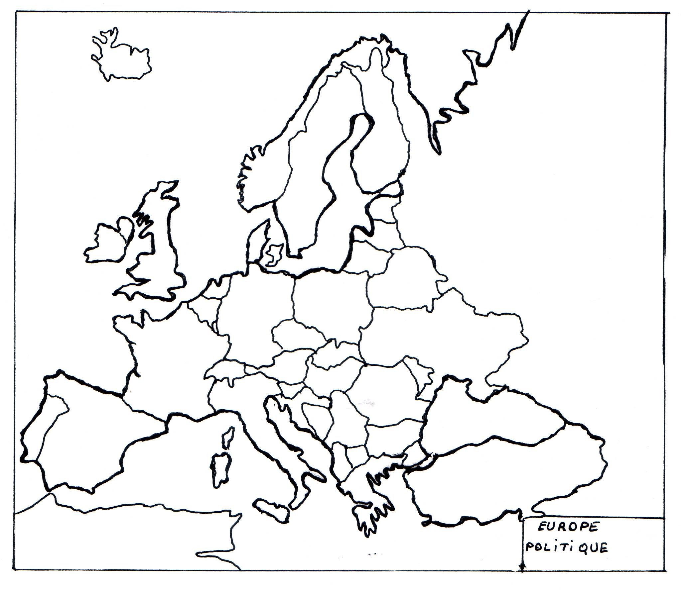

- La Grèce
- La Roumanie
- La Lituanie
- La Hongrie
- La Bulgarie
- Le Portugal
- La Belgique
- La Suède
- La France
- L’Allemagne

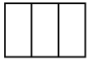
7. Colorie :

Le drapeau de la Belgique

Le drapeau de la France
8. Cite les 5 océans de notre Terre :

- ………………………………………………………
- ………………………………………………………
- ………………………………………………………
- ………………………………………………………
- ………………………………………………………

9. En utilisant la carte (Annexe 1) place ces cours d’eau de la Belgique :

la Meuse – l’Yser – La Sambre – La Semois

10. En utilisant la carte (Annexe 1) place ces villes de la Belgique :

Namur – Ostende – Mons – Bruxelles - Arlon

11. Les courbes de niveau : relie ce qui va ensemble.

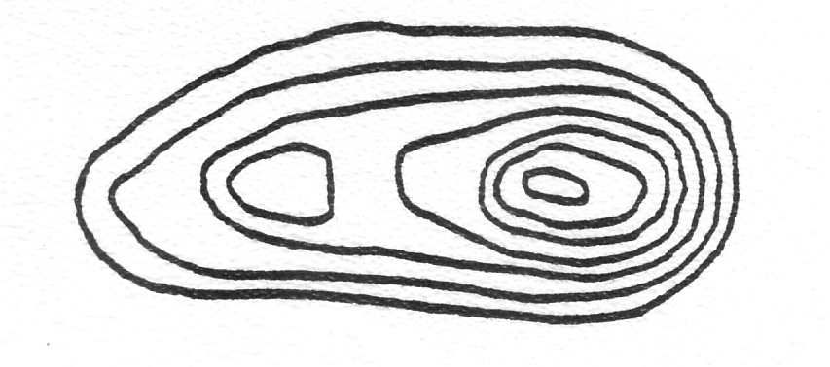
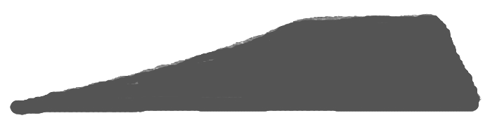

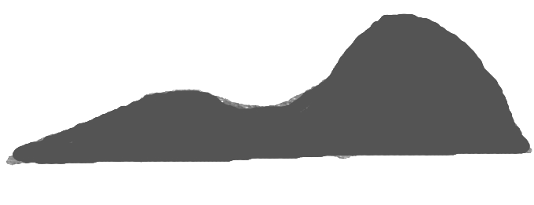
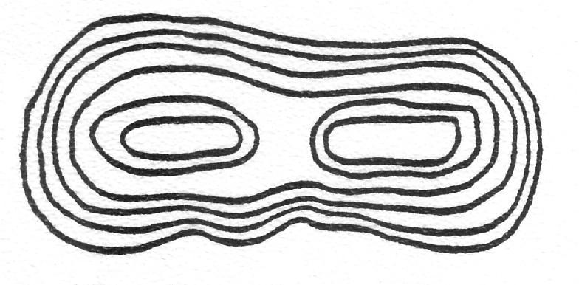

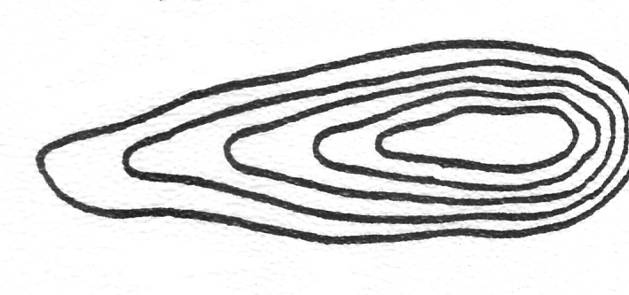
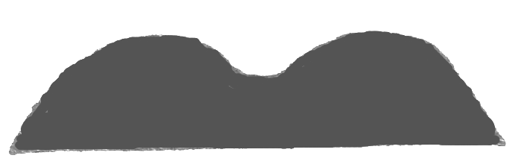

12. Définis :
- l’avant-plan : ……………………………………………………………………………………………………………………
- le second plan : ……………………………………………………………………………………………………………………
- l’arrière-plan : ……………………………………………………………………………………………………………………

13. Indique si la photo a été prise du sol ou du ciel.

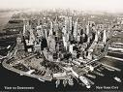

…………………………

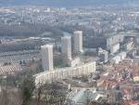

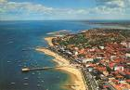

………………………
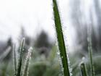
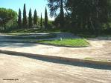

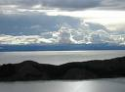

……………………….

………………………………… …………………………………. ……………………………………………

14. Panorama

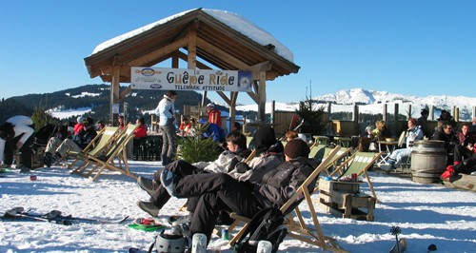

- Que vois-tu à l’avant-plan ?
…………………………………………………………………………………………………………………………………………………………
- Que vois-tu au second plan ?
…………………………………………………………………………………………………………………………………………………………
- Que vois-tu à l’arrière plan ?
…………………………………………………………………………………………………………………………………………………………
- Cette région : n’est pas humanisée – est peu humanisée – est très humanisée

- Quel angle de vue ? Il s’agit : d’une photo prise du ciel ? du sol ?

- Trace la ligne d’horizon en rouge.

- Selon toi, en quelle saison la photo a-t-elle été prise ? Justifie !
……………………………………………………………………………………………………………………………………………………………………………………………………………………………………………………………………………………………………………………
…………………………………………………………………………………………………………………………………………………………

